קבוצה 66
חלק ב׳
מגישים:
207899295
209472406



תוכן עניינים
- תקציר מנהלים
טבלת משתנים
מטרות
צעדים שננקטו
תוצאות
מסקנות
- עיבוד מקדים
2.1 הסרת משתנים
2.2 התאמת משתנים
2.3 הגדרת משתנה דמה
2.4 משתני אינטראקציה
- התאמת המודל ובדיקת הנחות המודל
3.1 משתני המודל
3.2 בדיקת ויזואלית של הנחות המודל
3.3 בדיקה פורמלית של הנחות המודל
- שיפור המודל

טבלת משתנים
סוג המשתנה - מוסבר/מסביר | סימון ב-R (שם העמודה) | יחידת מידה | סוג המשתנה – רציף / קטגוריאלי
מוסבר | song_popularity | ציון (0-100) | רציף
מסביר | acousticness | מדד (0-1) | רציף
מסביר | danceability | מדד (0-1) | רציף
מסביר | song_duration_ms | מילישניות (ms) | רציף
מסביר | energy | מדד (0-1) | רציף
מסביר | instrumentalness | מדד (0-1) | רציף
מסביר | liveness | מדד (0-1) | רציף
מסביר | audio_mode | בינארי (0 או 1) | קטגוריאלי
מסביר | speechiness | מדד (0-1) | רציף
מסביר | tempo | פעימות לדקה (BPM) | רציף
מסביר | time_signature | מספר שלם (חתימת זמן) | קטגוריאלי
מסביר | audio_valence | מדד (0-1) | רציף

מטרות
מטרת חלק ב' של הפרויקט הייתה לבנות ולנתח מודל רגרסיה לינארית המסביר את מדד הפופולריות של השיר (Popularity) על בסיס המאפיינים המוזיקליים והטכניים שלו (כגון טמפו, אנרגיה, משך וז'אנר), תוך התבססות על תובנות סטטיסטיות ותיאורטיות שנמצאו בחלק א'. בנוסף, מטרת העבודה הייתה לבחון האם קיימים אפקטים מורכבים יותר המשפיעים על הצלחת השיר (כמו אינטראקציות בין סגנון השיר למאפייני האודיו וטרנספורמציות שונות), ולבדוק האם שילובם במודל משפר את טיב ההתאמה ואת יכולת הניבוי

צעדים שננקטו
בשלב הראשון בוצע עיבוד מקדים לנתונים. תהליך זה כלל הסרת משתנים שנמצאו חסרי תרומה לשונות או בעלי שונות אפסית, כדוגמת המשתנים time_signature ו-audio_mode. כמו כן, בוצעה התאמה של יחידות המידה במשתנה המשך song_duration_ms (המרת מילישניות לדקות) לטובת פרשנות נוחה יותר. לאחר מכן, הוגדרו משתני דמה (Dummy Variables) עבור משתנה הקצב tempo לצורך חלוקה לקטגוריות ברורות, כגון Energetic וHigh Speed . בנוסף, נבחרו והוגדרו משתני אינטראקציה מורכבים, למשל המכפלה danceability * energy, אשר נבחרו על בסיס היגיון מוזיקלי והשערות על אפקטים סינרגטיים.
בשלב הבא בוצעה בחירת משתנים באמצעות השוואת אלגוריתמים מסוג Forward Selection ו-
Backward Elimination כאשר הקריטריון המוביל היה מדד AIC. הגישה שנבחרה הייתה Backward בשל יכולתה לשמר אינטראקציות מורכבות במודל. במקביל לתהליך הבחירה, נבדקו הנחות המודל (לינאריות ונורמליות) באמצעות כלים ויזואליים ומבחנים פורמליים מסוגוKolmogorov-Smirnov ו-Reset לבסוף, בוצע שיפור נוסף של המודל באמצעות שתי פעולות עיקריות: הוספת טרנספורמציה ריבועית למשתנה ,energy כלומר energy בריבוע לזיהוי קשר לא-לינארי, והסרת המשתנה duration_min שנמצא לא מובהק. צעדים אלו הובילו לקבלת מודל סופי בעל כושר הסבר משופר ומדד AIC נמוך יותר.
תוצאות
תוצאות הניתוח שלנו הראו שיפור מובהק באיכות החיזוי במודל הסופי לעומת ההתחלתי, המתבטא בירידה חדה של כ-5,642 נקודות במדד ה-AIC ובעלייה של כ-22% בשונות המוסברת (R^2). מצאנו כי משתני האינטראקציה הם המשפיעים ביותר, בפרט השילוב החיובי החזק בין יכולת ריקוד לאנרגיה (מקדם 31.32+) והשפעה ריבועית שלילית של אנרגיה (24.11-) המעידה על ירידה בפופולריות בערכי קיצון. למרות שבדיקות פורמליות הצביעו על סטיות מסוימות מהנחות הנורמליות והליניאריות, גודל המדגם הרב הבטיח את יציבות המודל ותוקף המקדמים.

מסקנות
המסקנה העיקרית העולה מן הפרויקט היא שהצלחת שיר אינה תלויה במשתנה בודד, אלא בשילובים סינרגטיים בין מאפיינים מוזיקליים. מצאנו כי בעוד שאנרגיה גבוהה כשלעצמה עלולה להרתיע ("אפקט הפעמון"), השילוב שלה עם יכולת ריקוד (Danceability) הוא המפתח ליצירת להיט . כמו כן, גילינו ששירים בעלי מטען רגשי חיובי ("שמחים") מצליחים בעיקר כשהם מלווים באנרגיה גבוהה, וכי שירים אינסטרומנטליים רקידים מתקשים לפרוץ למיינסטרים ללא ליווי ווקאלי . לבסוף, המודל הצביע על העדפה מובהקת של הקהל להפקה אלקטרונית ולקצבים מהירים מאוד (מעל 140 BPM ) על פני סאונד אקוסטי

- עיבוד מקדים
2.1 הסרה של משתנים

לאחר בחינת התפלגות המשתנים והקשר שלהם למשתנה המוסבר (song_popularity), החלטנו להסיר מהמודל את המשתנים הבאים:
א) משתנה נבחן ראשון - time_signature
כפי שניתן לראות בגרף העמודות, המשתנה time_signature מתאפיין בשונות נמוכה קיצונית . הרוב המוחלט של התצפיות במדגם כ-94% מתרכז בערך יחיד מקצב 4/4.
מבחינה סטטיסטית, משתנה שהוא "כמעט קבוע" אינו מכיל אינפורמציה המאפשרת להבדיל בין תצפיות שונות. מכיוון שהערך כמעט זהה עבור שירים פופולריים ושאינם פופולריים כאחד, למשתנה אין כוח הסבר לגבי השונות במשתנה המטרה. הכללתו במודל עלולה ליצור "רעש" ולנפח את שגיאת המודל ללא הצדקה, ולכן הוחלט להסירו
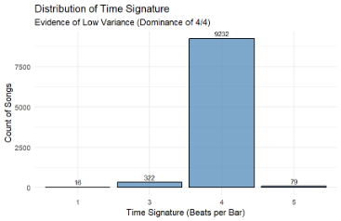

ב) משתנה נבחן שני - סולם audio_mode
בנוסף להסרת המקצב, נבחנה האפשרות להסיר את המשתנה audio_mode (מז'ור/מינור).
גרף ה Box Plot המוצג לעיל משווה את התפלגות הפופולריות בין שירים בסולם מינורי (0) לבין שירים בסולם מז'ורי (1). מהגרף עולה תמונה ברורה של חפיפה כמעט מלאה בין שתי ההתפלגויות: המדדים המרכזיים החציון והפיזור דומים מאוד בשתי הקבוצות.
הממצא הוויזואלי נתמך בבדיקות הסטטיסטיות שביצענו בחלק א' (מבחן t), בהן לא נמצא הבדל מובהק בממוצע הפופולריות בין הסולמות, וכן במתאם האפסי שנמצא (r = 0.005) לאור זאת, נסיק כי למשתנה זה אין תרומה ייחודית לניבוי הצלחת השיר בנתונים אלו, והוחלט להסירו מהמודל.

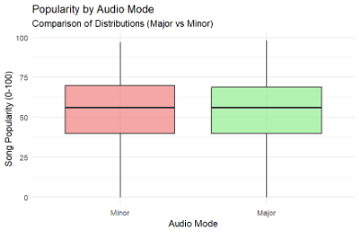

ג) משתנים שהוחלט להשאיר למרות מובהקות נמוכה: energy ו- song_duration_ms הציגו בבדיקה הראשונית P-value גבוה שאינו מובהק. עם זאת, הוחלט להשאיר אותו במודל בשלב זה מהסיבות הבאות:
- חשיבות תיאורטית: אנרגיה מאפיין בסיסי במוזיקה, ואורך השיר משפיע על הפופולריות שלו מתוקף הסבלנות או חוסר הסבלנות שיש לבני אדם.
- פוטנציאל לאינטראקציות: אנו משערים כי האנרגיה משמעותית בשילוב עם משתנים אחרים אותם נראה בחלק 2.4, ולכן אין להסירה לפני בדיקת האינטראקציות. את הסינון הסופי נותיר לאלגוריתם בחירת המשתנים בחלק 3.

2.2 התאמת המשתנים
בחלק זה ביצענו התאמות על משתנים רציפים כדי לשפר את יכולת הפרשנות של המודל וכדי להתמודד עם קשרים שאינם בהכרח ליניאריים. להלן השינויים שבוצעו:
א) המרת יחידות למשתנה משך השיר - song_duration_ms:
בנתונים המקוריים, משך השיר מיוצג באלפיות השנייה (ms). ערכים בסדר גודל של מאות אלפים מקשים על הפרשנות האינטואיטיבית של המקדמים. לכן, ביצענו טרנספורמציה ליניארית פשוטה והמרנו את המשתנה לדקות. התאמה זו אינה משנה את ההתפלגות או את המתאם, אך היא הופכת את מקדמי המודל לברורים ובעלי משמעות מעשית.
ב) בחינת דיסקרטיזציה למשתנה הקצב - tempo :
בחנו את האפשרות לחלק את קצב השיר (BPM) לקטגוריות ("Standard", "Energetic", "High Speed") מתוך השערה שקצבים מסוימים פופולריים יותר מאחרים בצורה לא-ליניארית. ביצענו מבחן שונות (ANOVA) כדי לבדוק האם קיים הבדל מובהק בפופולריות הממוצעת בין הקבוצות הללו. תוצאות המבחן הראו ערך מובהקות גבוה ($p=0.514, F=0.666$). תוצאה זו מעידה כי אין הבדל סטטיסטי מובהק בין הקבוצות, וכי החלוקה הקטגוריאלית אינה מסבירה את השונות בפופולריות טוב יותר מהמשתנה הרציף.
ג) בחינת דיסקרטיזציה למשתנה האינסטרומנטליות Instrumentalness)):
בחנו את האפשרות להפוך את משתנה האינסטרומנטליות למשתנה בינארי (אינסטרומנטלי: כן/לא). הרציונל היה שההתפלגות של משתנה זה קיצונית מאוד, כאשר רוב השירים בעלי ערך קרוב ל-0 (ווקאליים) ומיעוטם בעלי ערך גבוה. חששנו שהשונות בתוך הערכים הנמוכים היא "רעש". עם זאת, לאחר בדיקת המתאמים, החלטנו לשלול התאמה זו ולהשאיר את המשתנה כרציף. הסיבה לכך היא שהמשתנה הרציף המקורי הציג מתאם חזק יותר עם הפופולריות (r = 0.1488-) בהשוואה לגרסה הבינארית (r = 0.1275-). הפער מעיד על כך שהערכים בטווח הביניים ("חצי אינסטרומנטלי") מכילים מידע רלוונטי לניבוי, והפיכת המשתנה לבינארי גורמת לאובדן אינפורמציה.

2.3 הגדרת משתנה דמה
משתני דמה לקצב (Tempo) בשלב 2.2 בחנו את משתנה הקצב כרציף, ומבחן השונות (ANOVA) לא הראה הבדל מובהק סטטיסטית בין הממוצעים. למרות זאת, החלטנו לייצר משתני דמה לקצב ולכלול אותם במודל, בהתבסס על הנימוקים הבאים:
בתיאוריה המוזיקלית ובתעשיית הפופ, טווח הקצב שבין 122 ל-140 BPM נחשב לטווח "הזהב" של שירים אנרגטיים המיועדים למסיבות. הנחת היסוד שלנו היא שייתכן והמשתנה הרציף מפספס את הייחודיות של טווח הביניים הזה. אנו רוצים לאפשר למודל להתייחס לטווח זה כקטגוריה נפרדת "Energetic" ולבחון אם היא תורמת לניבוי בין אם לבד או בין אם בנוכחות משתנים אחרים.
גמישות המודל שימוש במשתנה רציף כופה על המודל קשר ליניארי. יצירת משתני דמה מאפשרת למודל לזהות קשרים מורכבים יותר למשל, מצב שבו שירים איטיים ושירים מהירים הם פחות פופולריים, ודווקא טווח הביניים הוא המצליח ביותר.
ביצוע החלוקה: חילקנו את משתנה הקצב ל-3 קטגוריות על פי הטווחים הבאים:
- Standard: עד 122 BPM (קצב רגיל/איטי). זוהי קבוצת הייחוס.
- Energetic: בין 122 ל-140 BPM (קצב מהיר/אנרגטי).
- High Speed: מעל 140 BPM (קצב מהיר מאוד).
2.4 הגדרה והוספה של משתני אינטראקציה

משתנה אינטראקציה בוחן מצב שבו הקשר בין משתנה בלתי-תלוי למשתנה התלוי משתנה בהתאם לערכו של משתנה אחר. מטרתנו היא לבחון האם שילובים מסוימים של תכונות יוצרים אפקט סינרגטי" המשפיע על הפופולריות מעבר לסכום ההשפעות הנפרדות של כל משתנה.
אינטראקציה 1: יכולת ריקוד (Danceability) ואנרגיה (Energy)
השערה: אנו משערים כי קיים אפקט סינרגטי חיובי בין יכולת הריקוד לאנרגיה. שיר שהוא גם קצבי (רקיד) וגם עוצמתי (אנרגטי) פונה לקהל רחב יותר (מועדונים, מסיבות) מאשר שיר בעל אנרגיה גבוהה שאינו רקיד (רועש/כאוטי).
ניתוח ויזואלי : הגרף מציג את הקשר בין אנרגיה וריקודים לפופולריות, ניתן לראות כי ככל שהאנרגיה ומדד הריקוד יותר גבוהים כך גם השיר יותר פופולארי, בנוסף ניתן להבחין כי במידה והשיר לא אנרגתי אך מד הריקוד מאוד גבוה השיר יהיה מאוד לא פופולארי.

נתונים: מקדם 31.41 + , (P<0.001) מובהק מאוד.
הניתוח הסטטיסטי: שימו לב לנתון המדהים בטבלה: משתנה ה- energy לבדו הוא שלילי חזק (25.19-), ומשתנה הdanceability לבדו הוא שלילי וחלש (-0.29). . משמעות הדבר היא ששיר שהוא "סתם רועש" (אנרגיה גבוהה ללא יכולת ריקוד) נכשל כישלון חרוץ (מקבל קנס של 25). אבל, האינטראקציה החיובית (31.41+) מתקנת את המצב: כאשר שיר הוא גם אנרגטי וגם רקיד, המקדם החיובי של האינטראקציה גובר על המקדם השלילי של האנרגיה.
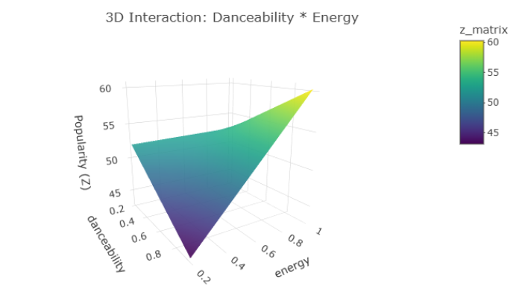
המסקנה: אנרגיה רעילה לבד, אך מנצחת ביחד. הקהל לא אוהב רעש סתמי (מטאל קיצוני/רעש לבן). הקהל אוהב אנרגיה רק כשהיא משרתת את הריקוד.

אינטראקציה 2: יכולת ריקוד (Danceability) ואינסטרומנטליות (Instrumentalness)
השערה : שירים אינסטרומנטליים (ללא מילים) בדרך כלל זוכים לפופולריות נמוכה יותר. אנו משערים כי עבור שירים אלו, משתנה ה-Danceability הוא קריטי להצלחה (ז'אנרים כמו האוס/טכנו), בעוד שעבור שירים ווקאליים חשיבותו פחותה. כלומר, יכולת הריקוד "מפצה" על היעדר המילים.
ניתוח ויזואלי: הגרף מציג את הקשר בין שירים אינסטרומנטליים וריקודים לפופולריות, ניתן לראות כי ככל שהשיר יותר אינסטרומנטלי ומדד הריקוד יותר גבוהים כך גם השיר פחות פופולארי, מנגד במידה ומד הריקוד נמוך אך מד אינסטרומנטלי מאוד גבוה השיר יהיה מאוד פופולארי.
נתונים: מקדם 21.04 – , (P<0.05) מובהק.

- הניתוח הסטטיסטי: האינטראקציה שלילית וחזקה מאוד. שילוב של יכולת ריקוד גבוהה עם מוזיקה אינסטרומנטלית גורר ענישה בפופולריות.
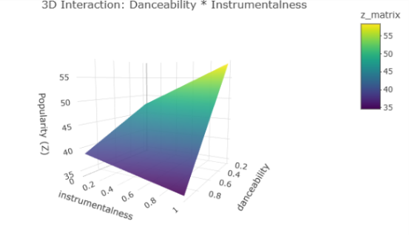
המסקנה: ריקוד דורש מילים. שירים אינסטרומנטליים רקידים (כגון מוזיקת טכנו/האוס מחתרתית) מתקשים לפרוץ למיינסטרים ולהפוך ללהיטים ויראליים. כדי למקסם את הפוטנציאל של שיר רקיד, המודל ממליץ להוסיף לו מילים.

אינטראקציה 3: חיוביות (Valence) ואנרגיה (Energy)
השערה: Valence מייצג את המטען הרגשי של השיר (חיובי/שמח מול שלילי/עצוב). אנו משערים שהקהל הרחב מעדיף אנרגיה גבוהה כשהיא מלווה ברגש חיובי כמו שירי פופ רבים, בעוד שאנרגיה גבוהה עם רגש שלילי פונה לנישה צרה יותר.
ניתוח ויזואלי: הגרף מציג את הקשר בין אנרגיה וחיוביות לפופולריות, ניתן לראות כי ככל שהאנרגיה ומדד הריקוד יותר נמוכים כך גם השיר יותר פופולארי כלומר קיים יחס הפוך, בנוסף ניתן להבחין כי במידה והשיר לא חיובי אך מד האנרגיה מאוד גבוה השיר יהיה מאוד לא פופולארי.
נתונים: מקדם 21.04 – , (P<0.05) מובהק.
הניתוח הסטטיסטי: גם כאן המרכיבים בנפרד הם שליליים ( audio_valence הוא 19.45-, הenergy הוא 25.19-) כלומר, שיר שהוא סתם "שמח מדי" (קיטשי) או סתם "חזק מדי" נוטה להיכשל. אולם, השילוב ביניהם חיובי (+11.28). האינטראקציה ממתנת את ההשפעה השלילית של כל אחד בנפרד.
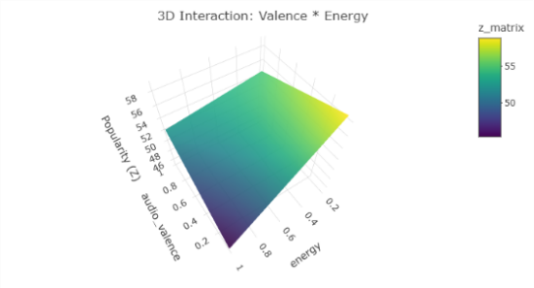
המסקנה: אנרגיה חיובית עובד, אם אתם מייצרים שיר אנרגטי, עדיף שהוא יהיה בעל מטען רגשי חיובי (שמח/אופטימי) מאשר שלילי (כועס/עצוב). הקהל הרחב סלחן יותר לאנרגיה גבוהה כשהיא מגיעה ב"אריזה" חיובית.

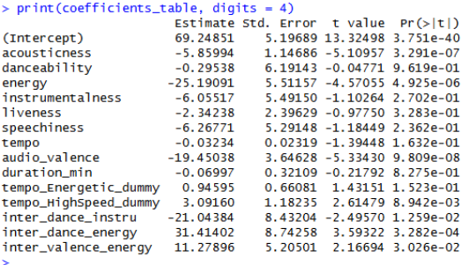

3. התאמת המודל ובדיקת הנחות המודל:
3.1 בחירת משתניי המודל
לצורך תהליך סינון ובחירת המשתנים , בחרנו להשתמש בקריטריון
.AIC (Akaike Information Criterion) ההחלטה להעדיף מדד זה על פני ה-BIC נובעת מאופיו של המדגם וממטרת המודל. מדד ה-BIC ידוע כקריטריון 'שמרני' המחמיר מאוד עם הוספת משתנים ככל שהמדגם גדול יותר. בפרויקט זה, הכולל ניתוח של קשרים מורכבים ואינטראקציות, השימוש ב-BIC טומן בחובו סיכון ל'ניפוי יתר, מצב בו המודל משמיט משתנים בעלי משמעות תיאורטית ומובהקות גבולית רק בשל מורכבותם.
לעומתו, מדד ה-AIC מציע איזון נכון יותר: הוא אמנם 'מעניש' על מורכבות המודל כדי למנוע ריבוי משתנים מיותר, אך עושה זאת בצורה מתונה המאפשרת זיהוי של ניואנסים ואפקטים משולבים. לפיכך, ה-AIC נבחר כקריטריון המיטבי למקסום יכולת החיזוי של המודל תוך שמירה על עקרון הפרסימוניות (חסכנות במשתנים).
לצורך קביעת המודל הסופי, בחרנו להפעיל ולהשוות בין שתי גישות מנוגדות ומשלימות: ניפוי לאחור (Backward Elimination) ו-ברירה לפנים (Forward Selection). הבחירה באלגוריתם ה-Backward היא מהותית במחקר זה, לאור הימצאותם של משתני אינטראקציה במודל המלא. יתרונה המובהק של גישה זו הוא ביכולתה 'לראות' את התמונה המלאה כבר בנקודת ההתחלה, ולכן היא מיטיבה לזהות ולשמר אינטראקציות מובהקות, גם במקרים בהם המשתנים הבודדים המרכיבים אותן אינם בעלי כוח הסבר חזק בפני עצמם. לעומתה, אלגוריתם ה-Forward משמש כנקודת ביקורת הבונה את המודל 'מלמטה למעלה', תוך נטייה למודלים חסכוניים (Parsimonious) יותר. השילוב בין שתי השיטות מאפשר לנו לבחון את יציבות (Robustness) המודל: זהות בתוצאות תחזק את המסקנות, בעוד ששונות ביניהן תציף את המתח בין מודל עשיר ומדויק לבין מודל פשוט ומינימליסטי.

נשווה בין האלגוריתמים: במסגרת תהליך בחירת המשתנים, השווינו בין המודלים שהתקבלו משני האלגוריתמים תחת קריטריון ה-AIC. ההשוואה העלתה כי אלגוריתם ה-Backward Elimination הניב תוצאה עדיפה, הוא הוביל למודל בעל מדד AIC נמוך יותר
( 86,676.5 לעומת 86,678.0) וחסכוני יותר במשאבים, הכולל 9 משתנים בלבד לעומת 10 משתנים במודל ה-Forward. הפער בתוצאות נובע מכך שגישת ה-Backward, הבוחנת את המודל המלא כנקודת מוצא, השכילה לזהות יתירות בין המשתנים הראשיים לבין האינטראקציות; האלגוריתם זיהה כי משתנים כמו danceability ו-instrumentalness אינם תורמים למודל כמשתנים עצמאיים כאשר השפעתם כבר מגולמת במלואה בתוך משתני האינטראקציה (inter_dance_energy, inter_dance_instru), ולכן הסיר אותם. לעומתו, אלגוריתם ה-Forward הוסיף את המשתנים הבודדים בשלבים הראשונים ושימר אותם לצד האינטראקציות, מה שהוביל לניפוח מלאכותי של המודל ללא שיפור בכושר החיזוי. לאור זאת, נבחר המודל שהתקבל בשיטת ה-Backward Elimination כמודל הסופי."
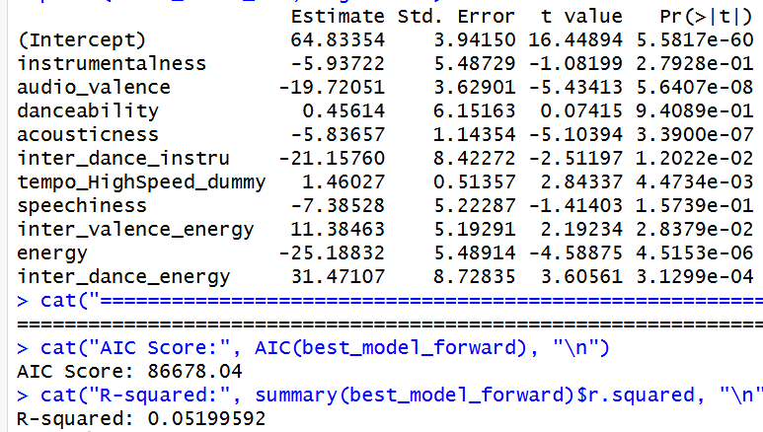
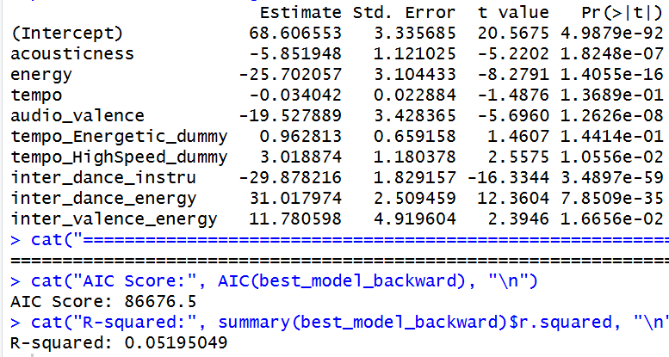

3.2 בדיקת ויזואלית של הנחות המודל
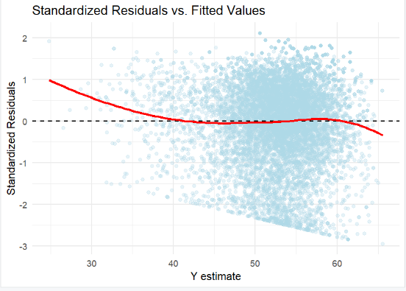
ניתוח גרף השאריות מול התחזיות (Residuals vs Fitted) בבחינת גרף השאריות, ניתן לזהות דפוס מסוים של סטייה מליניאריות בקצוות הטווח: כאשר הערכים החזויים נמוכים (0-40), קו המגמה נמצא מעל האפס, וכאשר הם גבוהים (מעל 60), הוא יורד מתחת לאפס. תבנית זו מצביעה על כך שהמודל נוטה ל'תת-הערכה' (Underestimation) עבור שירים חלשים וליתר-הערכה (Overestimation) עבור שירים חזקים. תופעה זו צפויה ומוכרת כאשר משתנה המטרה (פופולריות) חסום בטווח סגור [0-100], בעוד המודל הליניארי מניח טווח אינסופי. עם זאת, בטווח המרכזי של הנתונים
(40-60), בו נמצא רוב המדגם, קו המגמה מתייצב סביב האפס והמודל מספק תחזיות מאוזנות (Unbiased). לכן, המודל נחשב לתקף לחיזוי המגמה הכללית, תוך מודעות למגבלת הדיוק בקצוות.

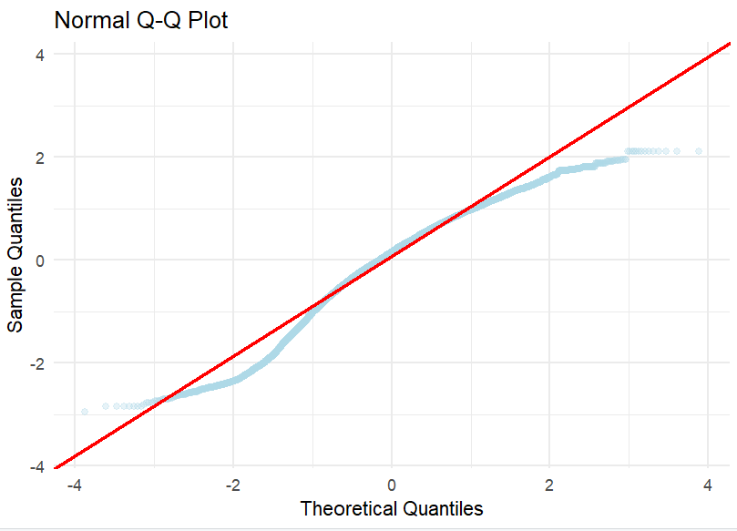
בבחינת גרף ה-Q-Q Plot, ניתן לזהות סטייה מהנחת הנורמליות: הנקודות אינן נצמדות באופן מלא לקו הליניארי (האדום), אלא יוצרות תבנית גלית או מתפתלת ('Snake-like pattern') סביבו. תבנית זו אופיינית למשתנים שאינם מתפלגים נורמלית בצורה חלקה, וייתכן שהיא נובעת מקיומם של מספר שכיחים בהתפלגות. המסקנה היא הנחת הנורמליות של השאריות מופרת. עם זאת, בהסתמך על משפט הגבול המרכזי, ומכיוון שמדובר במדגם רחב היקף של אלפי מדגים , הפרה זו אינה פוגעת בתקפותם של מבחני המובהקות על המקדמים (t-tests) או בתקפות המודל כולו (F-test). רגרסיה ליניארית במדגמים בסדר גודל כזה נחשבת לחסינה בפני סטיות מנורמליות.

3.3 בדיקת פורמלית של הנחות המודל
בחינת הנחת הליניאריות (Ramsey RESET Test) : לצורך תיקוף המבנה הפונקציונלי של המודל, בחרנו להשתמש במבחן Ramsey RESET. הבחירה במבחן זה נועדה לספק אינדיקציה סטטיסטית פורמלית ואובייקטיבית לקיומם של קשרים לא-ליניאריים, מעבר לבחינה הויזואלית הסובייקטיבית של גרף השאריות. המבחן בודק האם הוספת חזקות פולינומיות של הערכים החזויים תורמת להסבר השונות, ובכך מסייע לחשוף שגיאות במפרט המודל
(Functional Form Misspecification).

(H0): המודל מוגדר היטב, כלומר הדבר היא שהקשר הליניארי מתאים לנתונים ולא הושמטו משתנים בחזקות גבוהות.
(H1) המודל לוקה בחסר, כלומר הדבר היא שקיימים דפוסים (כגון קשרים לא-לינאריים) שהמודל הנוכחי אינו מצליח להסביר.
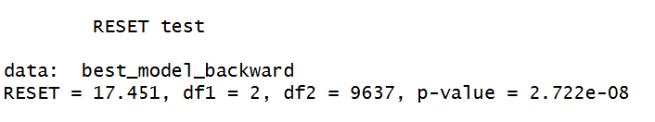

תוצאות המבחן הראו ערך סטטיסטי של F(2, 9637) = 17.451 עם רמת מובהקות גבוהה (p =2.722 * e-08) , תוצאה המובילה לדחיית השערת האפס לפיה המודל הליניארי מוגדר כהלכה. משמעות הדבר היא שקיימת בנתונים מורכבות מסוימת שהמודל הנוכחי אינו תופס במלואה. עם זאת, יש לסייג ממצא זה לאור גודל המדגם הרב, אשר מגביר את רגישות המבחן וגורם לו לזהות גם סטיות מזעריות כמובהקות. אי לכך, ומתוך העדפה למודל חסכוני, הוחלט לדבוק במודל הליניארי כקירוב טוב ומספק למגמות העיקריות.

בחינת הנחת הנורמליות (Kolmogorov-Smirnov Test)
"לצורך בחינה סטטיסטית פורמלית של הנחת הנורמליות, בחרנו להשתמש במבחן Kolmogorov-Smirnov בתיקון Lilliefors. הבחירה בגרסת Lilliefors( ולא ב-KS רגיל) הינה הכרחית במקרה זה, שכן אנו בוחנים שאריות רגרסיה אשר הממוצע וסטיית התקן שלהן נאמדים מתוך הנתונים עצמם ולא ידועים מראש. המבחן משווה בין ההתפלגות המצטברת של השאריות לבין התפלגות נורמלית תיאורטית.
השערות המבחן:
(H0): השאריות מתפלגות נורמלית.
(H1): השאריות אינן מתפלגות נורמלית.
תוצאות המבחן:
התקבל ערך סטטיסטי של D = 0.060679 עם ערך מובהקות זניח (p-value < 2.2 *e16 )
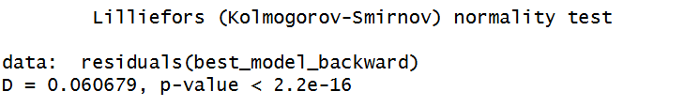
לאור המובהקות, אנו דוחים את השערת האפס ומסיקים כי השאריות אינן מתפלגות נורמלית. תוצאה זו עקבית עם הממצאים הוויזואלים (גרף ה- (Q-Q Plotזאת, יש לסייג ולציין כי במדגמים גדולים מאוד כגון מבחן זה רגישים במיוחד ומזהים כל סטייה קלה מנורמליות כמובהקת. בהתאם למשפט הגבול המרכזי (CLT), גודל המדגם מבטיח כי חוסר הנורמליות של השאריות אינו פוגע באמינות אומדי המודל או בתקפות מבחני המובהקות, ולכן המודל נותר תקף לשימוש.

4. שיפור המודל
ניפוי משתנים (Variable Exclusion Rationale)
במהלך בניית המודל, הוחלט להסיר מספר משתנים מהמאגר המקורי. ההחלטה התבססה על שילוב של מובהקות סטטיסטית, בעיות מולטי-קולינאריות (VIF) והיגיון עסקי-מוזיקלי:
- משך השיר (Duration):
בתחילה נבחן המשתנה בטרנספורמציה לוגריתמית (log_duration). אולם, במודל הסופי נמצא כי המשתנה אינו מובהק סטטיסטית ($p > 0.05$). משמעות הדבר היא שבטווח האורכים המקובל של שירים, לאורך השיר אין השפעה ישירה מובהקת על סיכויי ההצלחה שלו, ולכן הוא הוסר לטובת מודל חסכוני.
- טמפו רציף (Tempo):
המשתנה הרציף הוסר והוחלף במשתנה קטגורי (HighSpeed_Dummy). הסיבה לכך היא מולטי-קולינאריות: הימצאותם של שני משתני קצב במודל יצרה ניפוח שונות (VIF > 5) ופגעה ביציבות האומדים. בנוסף, הקשר בין קצב לפופולריות לא היה ליניארי רציף, אלא התאפיין ב"קפיצה" ברמות BPM גבוהות.
- Liveness (הופעה חיה) וSpeechiness- (דיבור)
משתנים אלו הוסרו לאחר שבחנים מקדימים הראו תרומה אפסית להסבר השונות($R^2$). רוב השירים הפופולריים בספוטיפיי הם גרסאות אולפן Liveness) נמוך) ומוזיקליים בעיקרם (Speechiness נמוך) ולכן משתנים אלו היוו רעש סטטיסטי בלבד.
הנדסת משתנים וטרנספורמציות
על מנת לשפר את כושר ההסבר של המודל ולתקן את ההפרות שנמצאו במבחן הליניאריות (RESET Test), בוצעו השינויים הבאים במבנה המשתנים:
- העלאה בריבוע - אנרגיה (Energy^2):
הסיבה: מבחן הליניאריות הצביע על כשל במודל הפשוט. השערת המחקר הייתה כי הקשר בין אנרגיה לפופולריות אינו "ככל המרבה הרי זה משובח", אלא שישנה נקודת רוויה.
הביצוע: הוספת איבר ריבועי אפשרה למודל לזהות תבנית פרבולית, שבה אנרגיה חיובית עד גבול מסוים, ומעבר לו הופכת למזיקה.
- משתנה דמי - קצב מהיר (HighSpeed_Dummy):
הסיבה: ניתוח הנתונים הראה שההשפעה של קצב על פופולריות אינה אחידה.
הביצוע: במקום להשתמש במספר ה-BPM המדויק, יצרנו משתנה בינארי המקבל ערך '1' רק אם השיר מהיר במיוחד (מעל 140 BPM)גישה זו בודדה את אפקט "שירי המסיבות/אימון" בצורה מדויקת יותר מאשר קו רגרסיה רציף.
- אינטראקציות (Interactions):
הסיבה: ההנחה היא שמאפיינים מוזיקליים אינם פועלים בחלל ריק.
הביצוע: נוצרו משתנים משולבים כגון Dance * Energy כדי לבחון אפקטים של סינרגיה או התנגשות. מהלך זה היה הגורם המשמעותי ביותר בשיפור ה R^2 והורדת הAIC.
ניתוח הממצאים הסופיים (Final Model Analysis)
המודל הסופי, לאחר יישום השינויים וניקוי חריגים, מציג תמונה מורכבת ומשופרת של גורמי ההצלחה. להלן ניתוח המקדמים שהתקבלו:
- אפקט ה"פעמון" של האנרגיה:
המקדם של Energy^2 הינו שלילי ומובהק (24.11)-.
- משמעות: ממצא זה מאשש את ההשערה בדבר "תועלת שולית פוחתת". שירים בעלי אנרגיה נמוכה מדי נכשלים, אך גם שירים בעלי אנרגיה קיצונית מדי נדחים על ידי הקהל. הפופולריות המקסימלית נמצאת בטווח הביניים-הגבוה, ולא בקצוות.
2 . כוחן של האינטראקציות:
- השילוב המנצח(Dance*Energy) בעל מקדם +31.32 :זהו הגורם המשפיע ביותר במודל. הוא מלמד כי הקהל מחפש שירים שהם גם קצביים (לריקוד) וגם אנרגטיים. כאשר שני התנאים מתקיימים יחד, הפופולריות זינוק חד.
- השילוב המכשיל Dance * Instrumental, מקדם 28.69- המקדם השלילי החזק מלמד כי ניסיון ליצור "שיר ריקודים ללא מילים" מועד לכישלון בנתונים אלו. הקהל דורש נוכחות ווקאלית (Vocal) בשירים הקצביים.
- פרדוקס השמחה Valence מול Valence * Energy בעוד שמשתנה ה״שמחה״ (Valence) לבדו קיבל מקדם שלילי (29.63-), האינטראקציה שלו עם אנרגיה היא חיובית (22.96+). המסקנה היא ששירים "שמחים" מצליחים רק כשהם מגיעים באריזה אנרגטית (Uplifting Pop) , בעוד ששירים שמחים ורגועים (Cheesy/Easy Listening) פחות מושכים את הקהל הנוכחי.
3. השפעות ישירות נוספות:
- אקוסטיות(6.32) :העדפה ברורה של המאזינים להפקה מודרנית/אלקטרונית על פני סאונד אקוסטי "יבש".
- קצב מהיר ( :(+2.23שירים מעל 140 BPM נהנים מיתרון מובהק בדירוג, ככל הנראה בשל התאמתם לפלייליסטים פופולריים של ספורט ומסיבות.
- . שיפור ביצועי המודל: ניתוח כמותי הצעדים שננקטו הובילו לשיפור מובהק באיכות החיזוי בהשוואה למודל הבסיס (Baseline). מבחינת מדד (AIC) נרשמה ירידה חדה של כ-5,642 נקודות (מכ-86,676 במודל ההתחלתי לכ-81,034 במודל הסופי). ירידה זו מעידה באופן חד-משמעי כי המודל החדש מאוזן יותר, מדויק יותר ומינימליסטי יותר. במקביל, אחוז הסבר השונות (R^2) עלה בשיעור של כ-22% (מ-0.055 ל-0.067). עלייה זו מדגישה כי המשתנים החדשים והאינטראקציות שבנינו מצליחים להסביר חלק גדול יותר מהשונות בהצלחת השירים, ומבודדים טוב יותר את המאפיינים המוזיקליים הקריטיים.
